**C# Form ve Toolbox Nesneleri**

**Form Nesnesi:** Uygulama içerisinde ekranları ifade eden nesnedir.

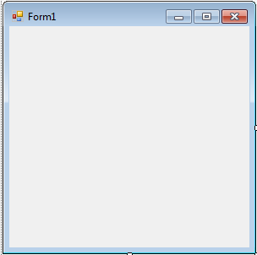

**Özellikleri:**

Formun biçimlendirmesini, yani isim ve sitil değişikliklerini özellikler penceresinden (properties) yapabiliriz. Formun özelliklerini değiştirmek için öncelikle form üzerine bir kere tıklamamız gerekir. Yani form nesnesini seçili duruma getirmiş oluyoruz.

BackColor: Formun arkaplan rengini değiştirmemizi sağlar.

BackgroundImage: Formun arkaplanına resim yerleştirmemizi sağlar.

BackgroundImageLayout: Formun arkaplan resminin boyutlandırılmasını sağlar. Bu özellik içindeki parametreleri tanıyalım.

* None: Resmin boyutunda değişiklik olmadan resmi formun sol-üst köşesine yerleştirir.
* Tile: Resmin boyutunda değişiklik olmaz ama resmi sol-üst köşeden başlayarak formun boş kalan arkaplanına resmi çoğaltarak doldurur.
* Center: Resmi formun ortasına yerleştirir.
* Stretch: Resim büyükse küçülterek, küçükse büyülterek resmi forma sığdırır. Resmi formun ebatlarına getirerek taşmayacak şekilde yerleştirir.
* Zoom: Resim küçükse form nesnesine sığaca şekilde büyüterek yerleştirir.

ControlBox: Formun üzerinde yeralan küçült,büyüt ve kapat butonlarının görünür olma durumu ayarlanır.

Cursor: Form üzerine gelince farenin şeklini değiştirmemizi sağlar. Ok, El simgesi, artı simgesi, vs…

Font: Formun üzerindeki yazıların yazıtipini seçmemizi sağlar.

ForeColor: Formun üzerindeki yazıların rengini değiştirmemizi sağlar.

FormBorderStyle: Form nesnesinin çerçevesinin şeklini değiştirmemizi sağlar.

Text: Formun başlığındaki yazıyı değiştirmemizi sağlar.

Name: Formun adını değiştirmemizi sağlar. Bu başlık değildir, formun kaynak adıdır, değişken adıdır. İşlem yaparken kullanılacak adıdır.

Locked: Form nesnesini kilitlememizi sağlar.

Location: Formun ekrandaki konumunun yazılacağı alandır. x ekseni; y ekseni şeklinde değer yazılır.

MaximumSize: Formun boyutlarının alabileceği en büyük değerlerin yazıldığı alandır. Genişlik; Yükseklik şeklinde değer yazılır.

MinimumSize: Formun boyutlarının alabileceği en küçük değerlerin yazıldığı alandır. Genişlik; Yükseklik şeklinde değer yazılır.

Padding: Formun kenarlarından boşluk bırakmamızı sağlayan alandır.

Size: Formun genişlik ve yükseklik boyutlarının değiştirildiği alandır. Genişlik; Yükseklik şeklinde değer girilir.

StartPosition: Programı çalıştırdığımızda formun ekranın neresinde görüntüleneceğini belirlediğimiz alandır. Aşağıda parametreler açıklanmıştır.

* Manual: Locationda belirlenen yerde formu açar.
* CenterScreen: Ekranın tam ortasında formu açar.
* WindowsDefaultLocation: Size’da belirlenen boyutta İşletim sisteminin varsayılan konumunda formu açar.
* WindowsDefaultBounds: İşletim sisteminin varsayılan boyut ve konumunda formu açar.
* CenterParent: Bu özellik ebeveyn form kullanımında geçerlidir. Form ebeveyn formun merkezinde açılır.

WindowState: Formun nasıl başlayacağını belirler. Parametreler aşağıda açıklanmıştır.

* Normal: Program çalışınca formu belirlenen boyut ve yerde gösterir.
* Minimized: Program çalışınca formu simge durumuna küçültülmüş olarak başlatır.
* Maximized: Program çalışınca formu ekranı kaplamış olarak başlatır.

ControlBox: Formun üzerindeki kontrol araçlarını (küçült, ekranı kapla, kapat) kapatıp açmamızı sağlar. True açık, false kapalıdır.

Icon: Formun başlık çubuğundaki simge resmini değiştireceğimiz alandır.

MaximizeBox: Kontrol araçlarından ekranı kapla düğmesinin aktif yada pasif yapılmasını sağlar.

MinimizeBox: Kontrol araçlarından simge durumuna küçült düğmesinin aktif yada pasif yapılmasını sağlar.

Opacity: Formun görünürlülüğünü saydamlaştırmamızı sağlar.

ShowIcon: Formun başlık çubuğundaki simgenin görünüp görünmemesini sağlar.

ShowInTaskbar: Formun çalıştığının görev çubuğunda görünüp görünmemesini sağlar.

TopMost: Formun her zaman üstte görünmesini yada görünmemesini ayarlamamızı sağlar.

**Olayları:**

Load: Formun yüklenmesi sırasında gerçekleşen olaydır.

Activated: Formun aktif pencere olması durumunda gerçekleşen olaydır.

Deactivate: Formun arkada kalması veya kapanması ile inaktif olması durumunda durumunda gerçekleşen olaydır.

FormClosed: Formun kapatılmasıyla gerçekleşen olaydır.

FormClosing: Formun kapatılması sırasında gerçekleşen olaydır. FormClosed olayından önce gerçekleşir.

KeyDown: Klavyeden bir tuşa basılma anında gerçekleşen olaydır.

KeyUp: Klavyeden basılan bir tuştan kaldırılması sırasında gerçekleşir.

KeyPress: Klavyeden bir tuşa basılma ve kaldırılma anında gerçekleşen olaydır.

Click: Formun üzerine tıklanması sırasında gerçekleşen olaydır.

MouseClick: Mouse ile formun üzerine tıklanması sırasında gerçekleşen olaydır.

MouseDoubleClick: Mouse ile formun üzerine çift tıklanması sırasında gerçekleşen olaydır.

MouseEnter: Mouse un formun üzerine gelmesi durumunda gerçekleşen olaydır.

MouseLeave: Mouse un formun üzerinden ayrılması durumunda gerçekleşen olaydır.

MouseMove: Mouse un formun üzerinde hareket ettirilmesi durumunda gerçekleşen olaydır.

MouseDown: Mouse ile formun üzerine tıklanması (kaldırmadan önceki) sırasında gerçekleşen olaydır.

MouseUp: Mouse ile formun üzerine tıklandıktan sonra kaldırılması sırasında gerçekleşen olaydır.

Move: Formun hareket ettirilmesinde gerçekleşen olaydır.

VisibleChanged: Görünür/Görünmez olması durumlarında gerçekleşen olaydır.

**TextBox Nesnesi:** Kullanıcıya veri girişi yaptırmak için kullanılır.

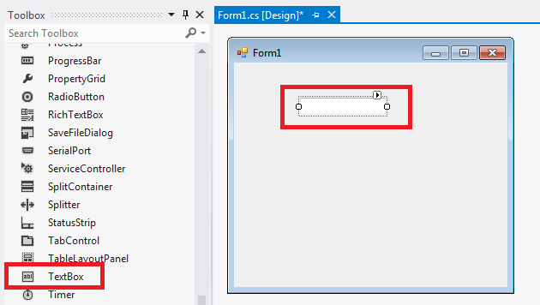

**Özellikleri:**

BackColor:TextBox’ın arkaplan rengini değiştirmemizi sağlar.

BorderStyle: TextBox’ın kenarlık biçimini değiştirmemizi sağlar.

Cursor:Nesne üzerine gelince farenin şeklini değiştirmemizi sağlar. Ok, El simgesi, artı simgesi, vs…

Enable: Nesnenin tıklanabilir, içerisine yazı yazılabilir olabilmesi için aktif/deaktif edilebilmesini sağlar.

Font: TextBox’a yazılan yazıların yazıtipini seçmemizi sağlar.

ForeColor:TextBox’a yazılan yazıların rengini değiştirmemizi sağlar.

Text:TextBox içine yazı eklememizi ve değiştirmemizi sağlar.

TextAlign:TextBox içindeki yazının hizalanmasını sağlar. Left-sola hizalı, right-sağa hizalı ve center-ortalıdır.

MaxLength:TextBox içine yazılabilecek en fazla karakter sayısını belirler.

Multiline:TextBox nesnesini çok satırlı olarak kullanmamızı sağlar.

PasswordChar: TextBox içine şifre girişlerinde yazıların görünmemesi için farklı bir karakterle kodlanmasını sağlar. Buraya * karakterini yazarsanız. TextBox içine yazılan yazılar * şeklinde görülürler.

ReadOnly:Bu özelliği true yapmamız TextBox Nesnesini sadece okunabilir yapar. Yani veri girişi yapılamaz.

TabIndex:Form içindeki nesnelere tab tuşu ile erişimde kaçıncı sırada olmasını istiyorsak buraya o sayı yazılır. Dikkat edilmesi gereken numaralandırma sıfırdan başlamaktadır.

Name:TextBox’ın tanımlayıcı adını değiştirmemizi sağlar.

Locked:TextBox nesnesini kilitlememizi sağlar.

Location:TextBox’ın form üzerindeki konumunun yazılacağı alandır. x ekseni; y ekseni şeklinde değer yazılır.

MaximumSize:TextBox’ın boyutlarının alabileceği en büyük değerlerin yazıldığı alandır. Genişlik; Yükseklik şeklinde değer yazılır.

MinimumSize:TextBox’ın boyutlarının alabileceği en küçük değerlerin yazıldığı alandır. Genişlik; Yükseklik şeklinde değer yazılır.

Size:TextBox’ın genişlik ve yükseklik boyutlarının değiştirildiği alandır. Genişlik; Yükseklik şeklinde değer girilir.

**Olayları:**

TextChanged: Textbox içerisinde yazan yazının değişmesi durumunda gerçekleşen olaydır.

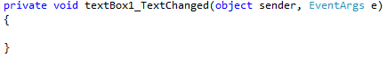

**Label Nesnesi:** Nesnelerin başlıklarını(etiketlerini) yazmak veya form üzerinde kullanıcının değiştiremeyeceği açıklamalar yazmak için kullanılır.

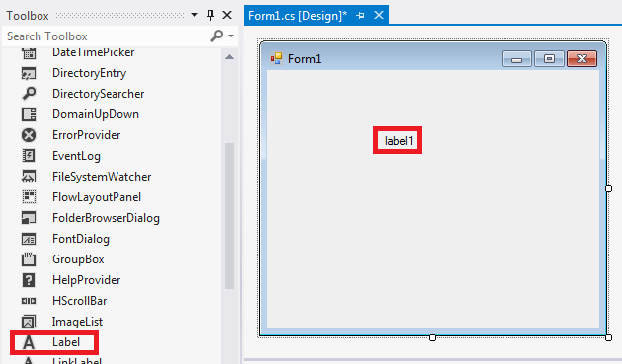

**Özellikleri:**

Name: Nesnenin ismidir.

Text: Label üzerinde yazan yazıdır.

**Olayları:**

Click: Tıklanması olayıdır.

**CheckBox Nesnesi:** Evet/Hayır gibi ikili seçenek arasından birini seçmemizi sağlayan araçtır.

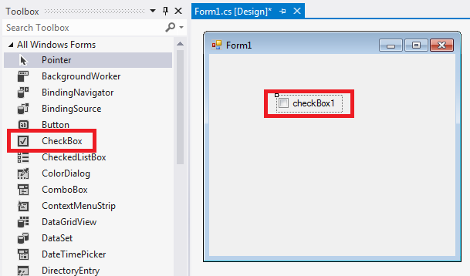

**Özellikleri:**

Checked:Checkboxun seçili olup olmadığının belirtileceği yerdir. True ise checkbox seçili olur.

FlatStyle: Checkbox nesnesinin çerçevesinin şeklini değiştirmemizi sağlar.

**Radio Button:** Birden çok seçenek arasından bir tane seçim yapmamızı sağlayan araçtır.

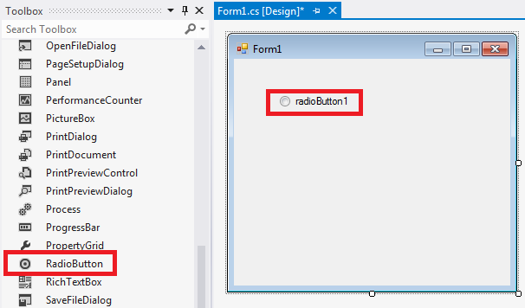

**Özellikleri:**

Checked:Radio Butonun seçili olup olmadığının belirtileceği yerdir. True ise radio buton seçili olur.

**Olayları:**

CheckedChanged: Mouse ile tıklanması durumunda tetiklenen olaydır. Olayda checked özelliği değişir.

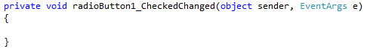

**ComboBox:** Seçim kutusu nesnesidir.

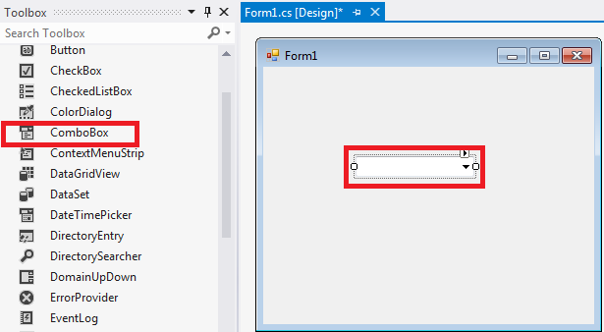

**Özellikleri:**

Datasource: içerisinde listelenecek seçenekleri aldığı veri kaynağını ayarlamak için kullanılır.

DisplayMember: görüntüleme sırasında kullanacağı veri kaynağı alanıdır.

ValueMember: görüntüleme sırasında arkaplanda değer olarak kullanacağı veri kaynağı alanıdır.

DropDownStyle: listeleme şekli buradan ayarlanır.

Items: içerisinde listelenecek seçenekleri değişmeyerek sabit kalacak ise ve bir veri kaynağına bağlamak istemediğimiz durumda buradan seçenekleri manual olarak girebiliriz.

**Olayları:**

SelectedIndexChanged: Seçili seçenek değiştiğinde tetiklenen olaydır.

**DateTimePicker Nesnesi:** Tarih/saat seçimi için kullanılan nesnedir.

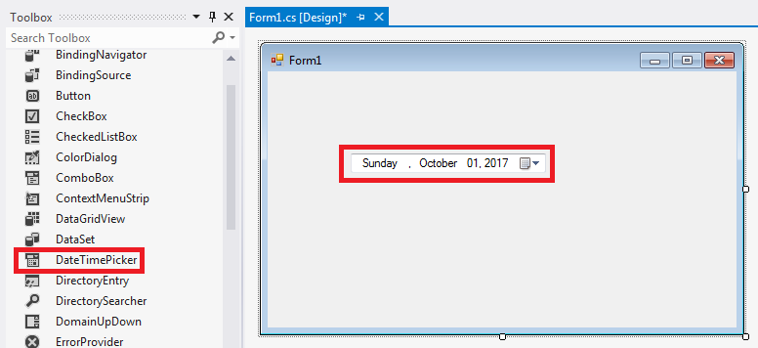

**Özellikleri:**

Format: Görüntülenen tarih/saat formatı ayarlanır.

MaxDate: Seçilebilecek en büyük tarih/saat ayarlanır.

MinDate: Seçilebilecek en küçük tarih/saat ayarlanır.

Value: Seçilen tarih/saat ayarlanır.

**Olayları:**

ValueChanged: Seçili tarih değiştirildiğinde tetiklenen olaydır.

**GroupBox:** Nesneleri gruplandırmak için kullanılan nesnedir.

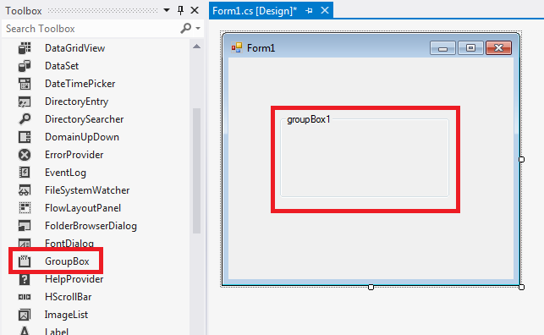

**Özellikleri:**

Text: Grup başlığı buradan ayarlanır.

Panel: Nesneleri gruplandırmak ancak bir grup başlığı vermek istemediğimizde kullandığımız nesnedir.

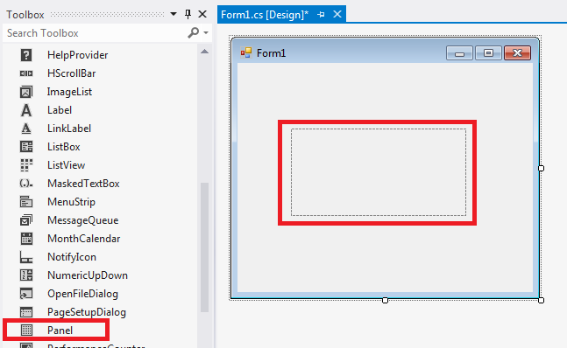

**PictureBox:** Resim görüntülemek için kullanılan nesnedir.

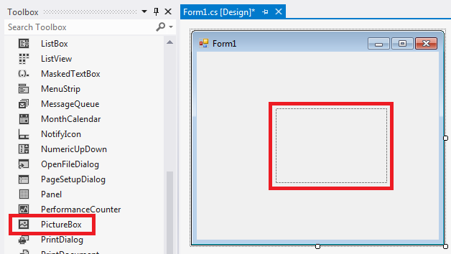

**Özellikleri:**

Image: Goruntulemek istediğimiz resmin yolunu göstermek için kullanılır.

SizeMode: Resmin nesnede nasıl goruntulenecegini belirlediğimiz özelliktir. Resmi sığdır(StrechImage), normal(gerçek boyutlarında), ortala(centerimage) gibi...

**Olayları:**

Paint: içerisine bir resim yüklendiğinde tetiklenen olaydır.

**Button Nesnesi:** Mouse ile tıklandığında veya klavye ile üzerine gelinerek enter tuşuna basıldığında işlem yapmak istediğimiz durumlarda kullandığımız bir nesnedir.

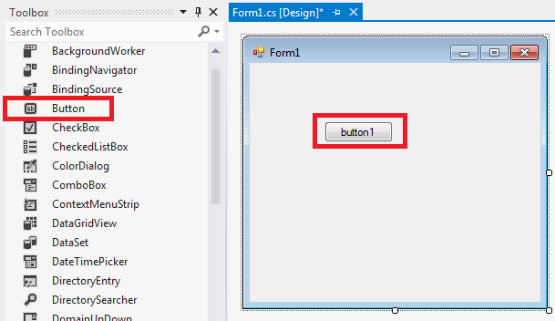

**Özellikleri:**

Image: Buton üzerine resim yerleştirmemizi sağlar.

ImageAlign: Resmin buton üzerinde hizalanmasını sağlar. Sol, orta, sağ,..

Text: Butonun üzerindeki yazıyı değiştirmemizi sağlar. Button1, button2,…

TextAlign: Buton üzerindeki yazının hizalanmasını sağlar. Left-sola hizalı, right-sağa hizalı ve center-ortalıdır.

TabIndex: Form içindeki nesnelere tab tuşu ile erişimde kaçıncı sırada olmasını istiyorsak buraya o sayı yazılır. Dikkat edilmesi gereken numaralandırma sıfırdan başlamaktadır.

**Olayları:**

Click: Butona tıklandığında işlem yapılmak istendiğinde bu olay kullanılır.

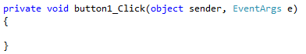

**DataGridView Nesnesi:** Veri listeleme amacıyla kullanılan tabloya benzer nesnelerdir. Genellikle veritabanından alınan verinin tablo şeklinde listelenmesi için kullanılır.

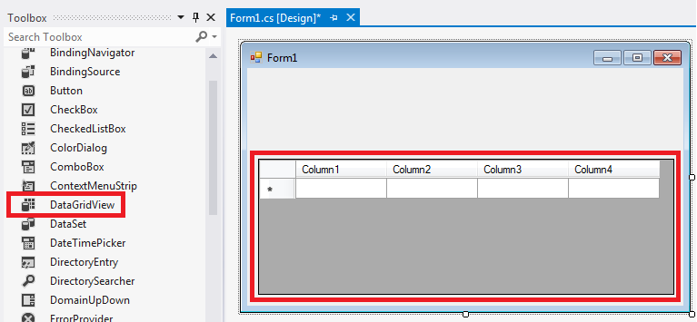

**Özellikleri:**

DataSource: Veri kaynağını ayarlamak için kullanılır.

DefaultCellStyle: Satır ve sütünün kesiştiği hücrelerin stil ayarlarını yapmak için kullanılır.

GridColor: Arkaplan rengini ayarlamak için kullanılır.

Multiselect: Listelenen satırların birden fazla seçilip seçilemeyecegini ayarladığımız yerdir.

RowTemplate: Satırdaki görünümün nasıl olacağını belirlediğimiz yerdir.

SelectionMode: Satırın nasıl seçilebilecegini ayarladığımız yerdir.

**Olayları:**

CellClick: Hücre tıklandığında tetiklenen olaydır.

CellDoubleClick: Hücre çift tıklandığında tetiklenen olaydır.

CellMouseClick: Hücre mouse ile tıklandığında tetiklenen olaydır.

CellMouseDoubleClick: Hücre mouse ile çift tıklandığında tetiklenen olaydır.

CellValueChanged: Hücredeki değer değiştirildiğinde tetiklenen olaydır.

**ContextMenuStrip:** Sağ tıklandığında görüntülenecek menü seçeneklerinin ayarlandığı nesnedir.

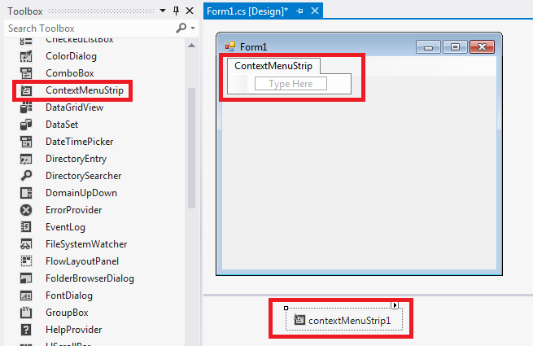

**Özellikleri:**

Items: Menü içerisinde görüntülecek seçenekler burada tanımlanır.

**Olayları:**

ItemClicked: Menü seçeneklerinden birinin tıklanması sırasında tetiklenen olaydır.

**Timer Nesnesi:**

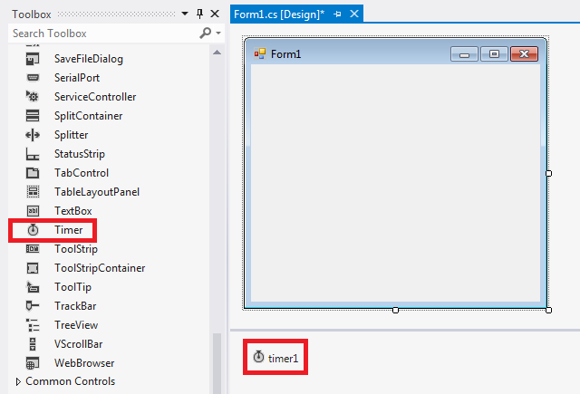

Interval: timer’ın çalışacağı zamanı belirttiğimiz yerdir. Milisaniye cinsinden zaman değeri verilir. Yani timer’ın her 3 saniyede çalışmasını istiyorsak interval özelliğini 3000 yapıyoruz. 1 saniye için 1000 yazıyoruz.

Enabled: timer nesnesinin çalışıp çalışmayacağını belirten özelliktir. True ise timer çalışır, false ise timer çalışmaz.

**Olayları:**

Tick, fonksiyonu timer’ın intervalde belirtilen zamanda yapılmasını istediğimiz komutları yazdığımız yerdir.

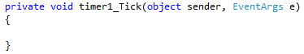

**MenuStrip Nesnesi:** Form uzerinde menü eklemek için kullanılan nesnedir.

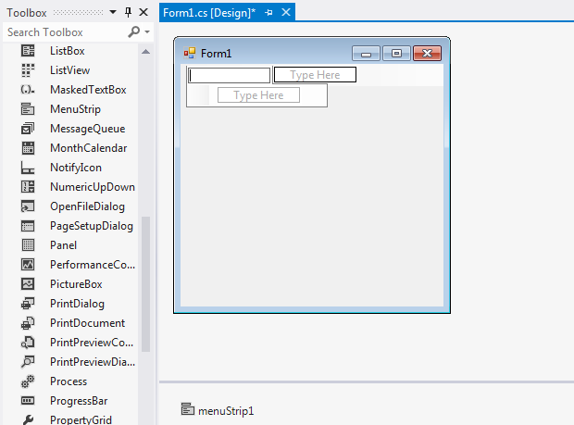

**Özellikleri:**

Items: menüde görünmesini istediğimiz seçenekleri ekledigimiz yerdir.

**Olayları:**

ItemClicked : menüdeki seçeneklerden biri tıklandığında tetiklenen olaydır.

**NumericUpDown Nesnesi:** Combobox a benzer ancak içerisinde sadece sayı listeleyen nesnedir. Belirli bir başlangıç sayısından bir bitiş sayısına kadar içerisinde belirtilen artış miktarı ile arttırarak sayıları listeler.

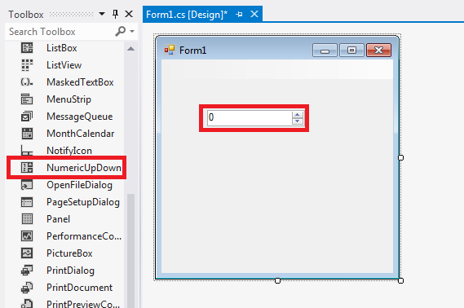

**Özellikleri:**

Increment: sayıların artış miktarıdır.

Minimum: ilk değer

Maximum: son değer

Value: seçili değeri ifade eder.

**Olayları:**

ValueChanged : seçili sayı değiştiğinde tetiklenen olaydır.

**ListBox Nesnesi:** Listeleme kutusudur.

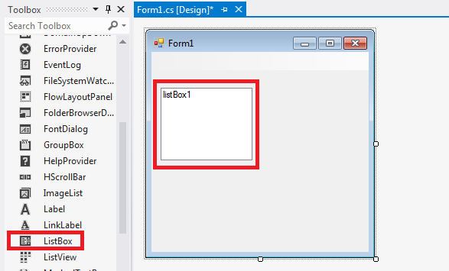

**Özellikleri:**

Items: içerisinde listelenen seçeneklerdir.

Selection mode: seçim işlemininin nasıl yapılabilecegi tanımlanır. Aynı anda 1i seçilsin veya birden cok secenek secilebilsin gibi.

Sorted: içerisindeki seçenekler otomatik sıralı gelsin istenirse bu özellik kullanılır.

Value: seçili değeri ifade eder.

**Olayları:**

SelectedIndexChanged : listelenen seçeneklerden biri seçildiğinde bu olay tetiklenir.

**CheckedListBox Nesnesi:** Listeleme kutusunun check ile işaretlenebilen halidir.

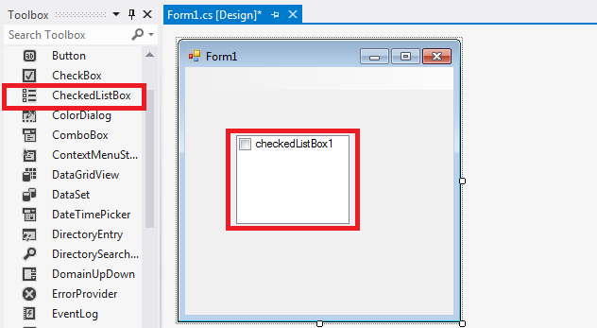

**Özellikleri:**

Items: içerisinde listelenen seçeneklerdir.

CheckOnClick: listelenen seçeneklerden biri tıklandığında önündeki checkbox seçili hale getirilmesi isteniyorsa bu özellik kullanılır.

Sorted: içerisindeki seçenekler otomatik sıralı gelsin istenirse bu özellik kullanılır.

**Olayları:**

SelectedIndexChanged : listelenen seçeneklerden biri seçildiğinde bu olay tetiklenir.

**OpenFileDialog Nesnesi:** Windowsundosya aç penceresini kullanmak istediğimizde ihtiyacımız olan nesne budur.

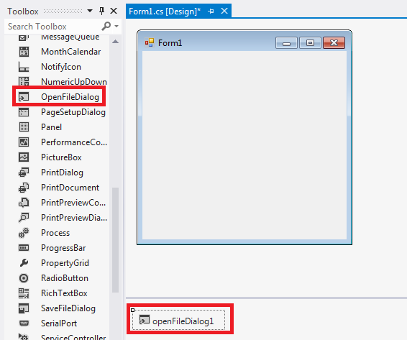

**Özellikleri:**

Filter: dosya aç penceresi aktif oldugunda kullanıcının seçebileceği dosya uzantılarını sınırlandırmak için kullanılır.

Multiselect: kullanıcıya birden fazla dosya seçebilme imkanı tanınacaksa bu seçenek kullanılır.

Initial Directory : File dialog penceresi ilk olarak hangi disk dizininde açılması isteniyorsa bu özellik kullanılır.

**SaveFileDialog Nesnesi:** Windowsundosya kaydet penceresini kullanmak istediğimizde ihtiyacımız olan nesne budur.

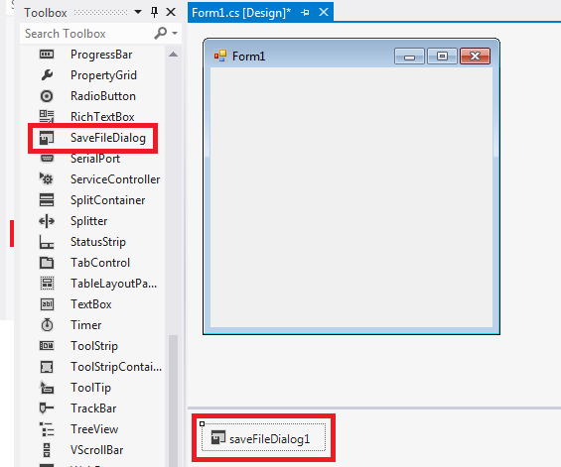

**Özellikleri:**

Filter: dosya kaydet penceresi aktif oldugunda kullanıcının seçebileceği dosya uzantılarını sınırlandırmak için kullanılır.

OverwritePrompt: Bir dosyanın üzerine yazılmak istendiğinde uyarı verilip verilmeyeceği buradan ayarlanır.

Initial Directory : File dialog penceresi ilk olarak hangi disk dizininde açılması isteniyorsa bu özellik kullanılır.

**StatusStrip Nesnesi:** Form altına eklenen durum çubuğu nesnesidir.

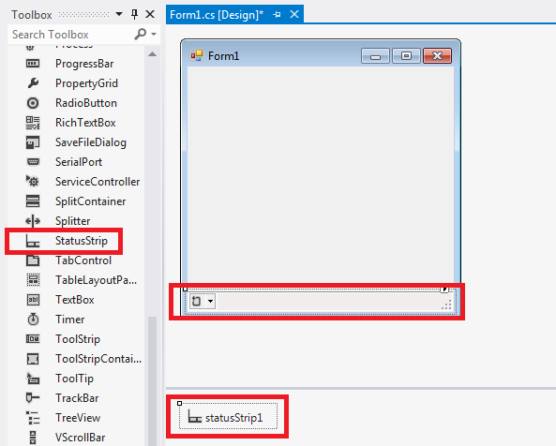

**Özellikleri:**

Items: durum çubuğunda olmasını istediğimiz nesneleri buradan ekleyebiliriz.

**Olayları**:

ItemClicked : içerisindeki alt nesnelerden birisi tıklandığında tetiklenen olaydır.

**TabControl Nesnesi:** Tab gorumundeki nesnedir. Her bir tab da farklı nesneler gösterebilir ve daha düzenli bir kullanıcı arayüzü tasarlayabiliriz.

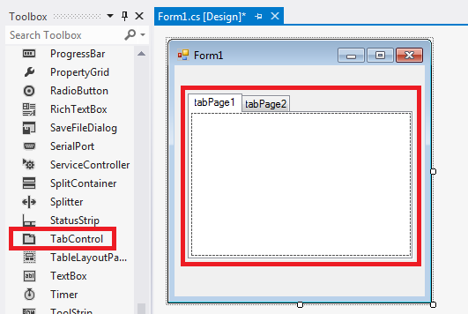

**Özellikleri:**

TabPages: tablar buradan eklenir.

**Olayları**:

TabIndexChanged tablardan birisi seçildiğinde tetiklenen olaydır.